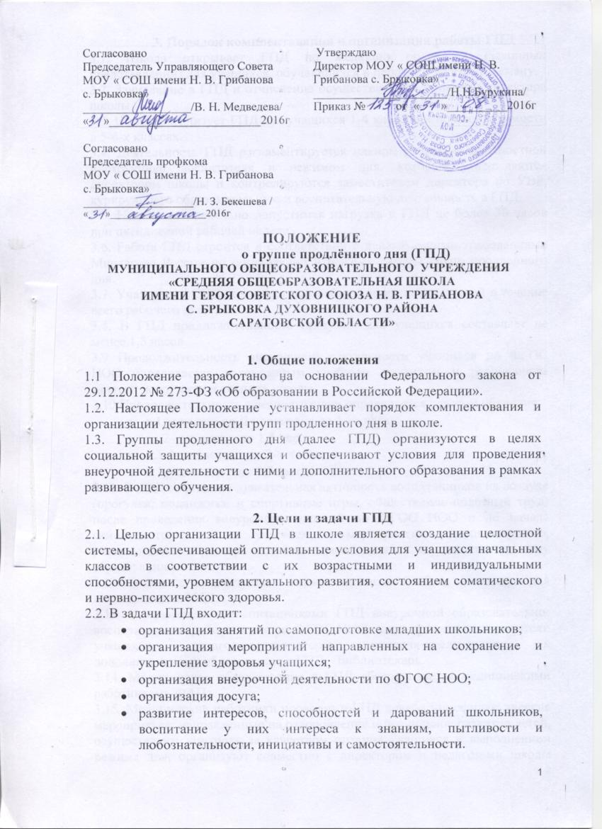

3. Порядок комплектования и организация работы ГПД
3.1. Школа открывает ГПД по желанию родителей (законных представлений) для учащихся, обучающихся в первую и во вторую смену.
3.2. Зачисление в ГПД и отчисление осуществляются приказом директора школы .
3.3. Школа организует ГПД для учащихся 1-4 классов и по необходимости в 5-6-х классах.
3.4. Деятельность ГПД регламентируется планом работы и должностной инструкцией воспитателя и режимом дня, которые утверждаются директором школы и контролируются заместителем директора по УВР, курирующего образовательную и воспитательную деятельность в ГПД.
3.5. Недельная предельно допустимая нагрузка в ГПД не более 30 часов при пятидневной рабочей неделе.
3.6. Работа ГПД строится в соответствии с действующими требованиями Минздрава России по организации и режиму работы групп продленного дня.
3.7. Учащиеся в ГПД находятся под наблюдением воспитателей в течение всего рабочего дня.
3.8. В ГПД продолжительность прогулки для учащихся составляет не менее 1,5 часов.
3.9 Продолжительность внеурочной деятельности учащихся по ФГОС НОО определяется календарным учебным графиком и расписанием занятий в кружках и секциях школы.
3.10 Продолжительность самоподготовки определяется классом обучения:
- в 1-м классе со II полугодия до 1-го часа;
- во 2-м классе – до 1,5 часов;
- в 3-4-х классах - до 2-х часов;
- в 5-6 классах – до 2,5 часов.
3.11. В ГПД сочетается двигательная активность воспитанников на воздухе (прогулка, подвижные и спортивные игры, общественно-полезный труд) после проведения внеурочных занятий по ФГОС НОО и до начала самоподготовки с их участием в мероприятиях эмоционального, развивающего характера (клубные часы, занятия по дополнительному образованию).
3.12. В школе организуется горячее питание ( обед, полдник) для воспитанников ГПД.
3.13. К проведению воспитанниками ГПД внеурочной образовательно-воспитательной работы в рамках ФГОС НОО могут привлекаться родители учащихся, педагоги-организаторы, учителя-предметники; к дополнительному образованию в ГПД – библиотекарь.
3.14. Медицинское обслуживание в ГПД обеспечивается медицинскими работниками ФАПа.
3.15. Медицинские работники проводят в ГПД лечебно-профилактические мероприятия, направленные на оздоровление и правильное развитие детей, осуществляют контроль за качеством питания учащихся и выполнением режима дня, организуют совместно с директором и педагогами школы необходимые санитарно-гигиенические мероприятия и в своей работе руководствуются указаниями Министерства здравоохранения и Министерства образования РФ.
4. Управление ГПД
4.1. Воспитатель ГПД назначается и освобождается от занимаемой должности директором школы.
4.2. Общее руководство ГПД осуществляет заместитель директора по УВР. 4.3. Заместитель директора по УВР осуществляет контроль за работой воспитатея, за ведением документации ГПД, в соответствии с планированием ВШК по школе.
5. Права и обязанности
5.1. Воспитатель ГПД обязан:
- организовывать учащихся начальных классов во время проведения с ними занятий по внеурочной деятельности в системе реализации ФГОС НОО педагогами школы и педагогами учреждений дополнительного образования
- проводить с детьми во внеурочное время внеклассные, внешкольные образовательно-воспитательные развивающие мероприятия согласно плану работы;
- организовать и контролировать самостоятельную работу учащихся по выполнению домашних заданий, оказывать необходимую учебно-методическую помощь в данной работе;
- своевременно оформлять школьную документацию.
5.2. Воспитатель ГПД несёт ответственность за:
- качество воспитательной работы с детьми во внеурочное время;
- соблюдением установленного режима дня и правил внутреннего распорядка в школы;
- жизнь, здоровье и благополучие вверенных ему учащихся во время учебного процесса, а также во время проведения внеурочных занятий по ФГОС НОО во второй половине дня, внешкольных мероприятий;
- правильное использование и сохранность материальных ценностей и оборудования, выделенных для работы с детьми.
5.3. Родители учащихся обязаны:
- оказывать помощь педагогическим работникам в воспитании и обучении учащихся, обеспечивать единство педагогических требований к ним;
5.4. Родители несут ответственность за :
- своевременный приход детей в школу, на внешкольные, внеклассные мероприятия;
- внешний вид учащегося, требуемый Уставом школы;
- своевременную оплату горячего питания детей;
5.5. Учащиеся обязаны:
- соблюдать Устав школы;
- бережно относится к школьному имуществу;
- соблюдать правила поведения в школе, в группе;
- выполнять требования работников школы по соблюдению правил внутреннего распорядка.
5.6. Обучающиеся имеют право на:
- получения дополнительного образования по выбору,
- на свободное выражение собственных взглядов и убеждений, уважение человеческого достоинства.
6. Документы ГПД и отчетность
6.1. Документы:
- списки воспитанников ГПД;
- план воспитательной работы в группе продленного дня;
- режим работы ГПД;
- журнал посещаемости учащихся в ГПД;
6.2. Воспитатели ГПД отчитываются о проделанной работе по мере необходимости по запросу администрации школы.
Начало формы
Конец формы

Рассмотрено на заседании педагогического совета
протокол № ____
от «___» _______ 20 __ г.

